国开学习网学生操作指引
- 进入学生空间
在网络连接下常的情况下，启动浏览器（建议使用360或谷歌浏览器），在地址栏中输入以下地址：http://www.ouchn.cn/，显示国家开放大学登陆页面，如图所示：
点击“学生登录”按钮，输入用户名和密码，用户名为：学生证号，默认密码是：本人8位出生年月日日期，如：19800101.进入学生空间页面，如图所示：
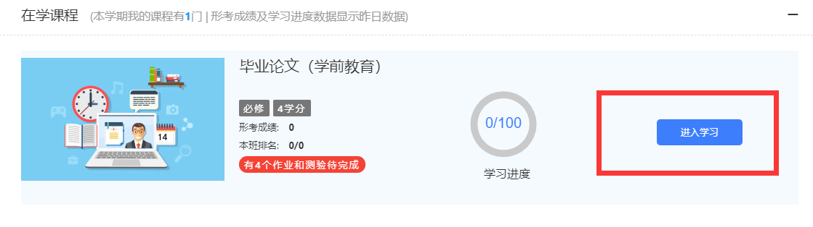

二、进入课程学习
点击“在学课程”中科目的“进入学习“即可进入相关课程，由于每门课程的界面有所不同，课程的相关操作请听课程教师的指导。重点完成记分作业（如：形考任务、专题讨论等）。

